DOCUMENTAÇÃO DO PROJETO
Clima do Paraná
NASA POWER · 2020 a 2024 · Estatística descritiva, normalidade e correlação

Integrantes do grupo | Nicholas Borges de Vasconcelos  Mateus Coelho Sachino  Luca Borges Confente  Bernardo Ottan Procópio
Data | 8 de outubro de 2026

Visão geral
O projeto analisa 1827 dias de clima no Paraná (01/01/2020 a 31/12/2024) com estatística descritiva, gráficos, teste de normalidade e teste de correlação, tudo em R. A análise usa nove variáveis: sete baixadas da NASA e duas calculadas no próprio R (déficit de pressão de vapor e ponto de orvalho).
Os dados vêm do NASA POWER Data Access Viewer e foram baixados pelo pacote nasapower (função get_power(), comunidade ag, dados diários) para um único ponto: latitude -25,43 e longitude -49,27 (Curitiba, capital, usada como ponto de referência do Paraná).

Arquivos do projeto
Arquivo | Conteúdo
baixar_dados.R | Script que baixa os dados da NASA e gera o clima_parana.csv
Analises.R | Script com toda a análise (inclui o cálculo do DPV e do ponto de orvalho)
clima_parana.csv | Dados brutos baixados da NASA (1827 linhas, 14 colunas)
tabela_descritiva.csv | Estatísticas descritivas das 9 variáveis
tabela_normalidade.csv | Resultado do teste de Shapiro-Wilk
tabela_correlacao.csv | Correlação de Spearman entre os 36 pares de variáveis
NASA_PROJECT.Rproj | Arquivo do projeto no RStudio

O que significa cada coluna
O arquivo clima_parana.csv tem 14 colunas: 6 de localização e data, 1 de data completa e 7 variáveis climáticas, todas com um valor por dia.
Coluna original | Significado | Unidade
LON | Longitude do ponto (constante: -49,27) | graus
LAT | Latitude do ponto (constante: -25,43) | graus
YEAR, MM, DD | Ano, mês e dia do mês | 2020 a 2024; 1 a 12; 1 a 31
DOY | Dia do ano (day of year): 1 de janeiro = 1; 31 de dezembro = 365 ou 366 | 1 a 366
YYYYMMDD | Data completa | AAAA-MM-DD
T2M | Temperatura média do ar a 2 metros do solo, média das 24 horas do dia | °C
T2M_MAX | Temperatura máxima do ar a 2 metros no dia | °C
T2M_MIN | Temperatura mínima do ar a 2 metros no dia | °C
PRECTOTCORR | Precipitação total do dia, com correção de viés (ajustada com dados de estações) | mm/dia
RH2M | Umidade relativa do ar a 2 metros do solo | %
ALLSKY_SFC_SW_DWN | Radiação solar de onda curta que chega à superfície em condições reais de céu (com nuvens) | MJ/m²/dia
WS2M | Velocidade do vento a 2 metros do solo | m/s
LON e LAT não variam, porque foi pedido um único ponto, e por isso não entram na análise. O ponto de orvalho (T2MDEW) e o déficit de pressão de vapor (VPD) não são baixados da NASA: são calculados no R (seção "Colunas criadas e tratamentos").

Renomeações
Oito colunas ganharam nomes em português, mais fáceis de usar no código, por meio da função rename(); as demais mantiveram o nome original.
Nome original | Nome novo | Unidade
YYYYMMDD | data | AAAA-MM-DD
T2M | temperatura | °C
T2M_MAX | temp_max | °C
T2M_MIN | temp_min | °C
PRECTOTCORR | chuva | mm/dia
RH2M | umidade | %
ALLSKY_SFC_SW_DWN | radiacao | MJ/m²/dia
WS2M | vento | m/s
Colunas sem renomeação: LON, LAT, YEAR, MM, DD e DOY.

Colunas criadas e tratamentos
O script criou três colunas no dataset (mes, vpd e temp_orvalho) e usou três colunas intermediárias (svp, avp e gama), removidas ao final. Os valores faltantes são tratados antes de qualquer cálculo.
Item criado | Tipo | O que é
mes | Coluna | Mês como fator com abreviações (Jan a Dez), criado a partir de MM; usado no boxplot
vpd | Coluna calculada | Déficit de pressão de vapor (kPa), calculado a partir de temperatura e umidade
temp_orvalho | Coluna calculada | Ponto de orvalho (°C), calculado pela fórmula de Magnus a partir de temperatura e umidade
descritiva | Tabela | Estatísticas descritivas das 9 variáveis
normalidade | Tabela | Resultado do teste de Shapiro-Wilk
correlacoes | Tabela | Correlação de Spearman nos 36 pares de variáveis
matriz | Matriz | Correlação de Spearman entre todas as variáveis (base do mapa de calor)
clima_mensal | Tabela auxiliar | Temperatura média de cada mês, usada no gráfico da série temporal
moda(), cv(), classifica() | Funções | Moda, coeficiente de variação (%) e classificação da força da correlação
Fórmulas do VPD e do ponto de orvalho. Com T = temperatura (°C) e UR = umidade (%): svp = 0,6108 × exp(17,27·T / (T + 237,3)); vpd = svp × (1 − UR/100); gama = ln(UR/100) + 17,27·T / (237,3 + T); temp_orvalho = 237,3·gama / (17,27 − gama). Como usam médias diárias de T e UR, são aproximações das médias reais do dia.
Tratamento de dados faltantes. A NASA usa -999 para "sem dado". O script troca -999 por NA antes de calcular o VPD e o ponto de orvalho, para que um -999 não vire um valor falso, e confere com colSums(is.na(clima)). O gráfico de chuva classifica os 1827 dias sem perda, e nenhuma tabela mostra -999 como mínimo.

Variáveis analisadas e sua importância
Cada variável descreve um aspecto do tempo e tem uso prático no Paraná, estado com forte agricultura, geração hidrelétrica e geadas no inverno.
Variável | O que mede | Por que importa
Temperatura média (temperatura) | Média das 24 h do dia | Resume o regime térmico; base para conforto, energia e desenvolvimento das culturas.
Temperatura máxima (temp_max) | Maior valor do dia | Mostra estresse por calor, ondas de calor e evaporação da tarde.
Temperatura mínima (temp_min) | Menor valor do dia | Define o risco de geada (café, milho, trigo, cana); é a que cruza o 0 °C.
Ponto de orvalho (temp_orvalho) | Temperatura de saturação do ar | Mede o vapor no ar; se a mínima chega perto dele há orvalho, nevoeiro ou geada.
Chuva (chuva) | Precipitação do dia | Água para lavouras, reservatórios e abastecimento; explica enchentes e estiagens.
Umidade (umidade) | Umidade relativa do ar | Afeta doenças de plantas, conforto e saúde (ar seco).
Radiação (radiacao) | Energia solar que chega ao solo | Alimenta a fotossíntese e a evaporação; base da energia solar.
Vento a 2 m (vento) | Velocidade do ar perto do solo | Aumenta a evaporação, afeta a pulverização agrícola e acompanha frentes.
DPV (vpd) | Vapor que o ar comporta menos o que ele tem | A "sede" da atmosfera: quanto maior, mais as plantas transpiram e o solo seca.

Estatística descritiva
No Paraná a temperatura média diária é de 18,27 °C, com coeficiente de variação de 21,8%. A chuva é a variável mais irregular: média de 4,19 mm contra mediana de 1,16 mm e coeficiente de variação de 170,8%. As medidas se dividem em tendência central (valor típico) e dispersão (quanto os dias se afastam desse valor).

Medidas de tendência central
Variável | Média | Mediana | Moda
Temp. média (°C) | 18,27 | 18,59 | 18,6
Temp. máxima (°C) | 24,45 | 24,81 | 23,6
Temp. mínima (°C) | 13,61 | 13,78 | 12,9
Ponto de orvalho (°C) | 14,70 | 15,06 | 13,9
Chuva (mm/dia) | 4,19 | 1,16 | 0,0
Umidade (%) | 80,14 | 80,62 | 84,4
Radiação (MJ/m²/dia) | 15,77 | 15,60 | 15,8
Vento a 2 m (m/s) | 0,95 | 0,91 | 0,8
DPV (kPa) | 0,44 | 0,41 | 0,3

- Média e mediana: fora a chuva, as duas são próximas, o que indica distribuições quase simétricas. A temperatura média fica um pouco abaixo da mediana (18,27 contra 18,59 °C): poucos dias muito frios puxam a média para baixo. No DPV é o contrário (0,44 contra 0,41 kPa): dias de ar muito seco puxam a média para cima.
- Chuva: a média é 3,6 vezes a mediana e a moda é 0: a maioria dos dias tem pouca ou nenhuma chuva, e poucos dias fortes elevam a média.
- Moda: calculada sobre valores arredondados para 1 casa decimal, já que vento e DPV têm valores pequenos.

Medidas de dispersão
Variável | Mín. | Máx. | Ampl. | Variância | Desvio padrão | CV (%) | Q1 | Q3 | IQR
Temp. média (°C) | 4,23 | 27,35 | 23,12 | 15,89 | 3,99 | 21,82 | 15,62 | 21,46 | 5,84
Temp. máxima (°C) | 9,24 | 35,35 | 26,11 | 21,88 | 4,68 | 19,13 | 21,79 | 27,93 | 6,14
Temp. mínima (°C) | -2,01 | 22,18 | 24,19 | 15,32 | 3,91 | 28,77 | 10,98 | 16,68 | 5,70
Ponto de orvalho (°C) | -3,25 | 22,04 | 25,29 | 14,57 | 3,82 | 25,96 | 12,18 | 17,71 | 5,52
Chuva (mm/dia) | 0,00 | 58,16 | 58,16 | 51,24 | 7,16 | 170,79 | 0,12 | 5,21 | 5,09
Umidade (%) | 47,00 | 98,27 | 51,27 | 69,56 | 8,34 | 10,41 | 74,67 | 86,17 | 11,50
Radiação (MJ/m²/dia) | 1,49 | 32,68 | 31,19 | 43,31 | 6,58 | 41,73 | 11,44 | 20,27 | 8,83
Vento a 2 m (m/s) | 0,36 | 2,69 | 2,33 | 0,08 | 0,29 | 30,15 | 0,73 | 1,13 | 0,40
DPV (kPa) | 0,02 | 1,54 | 1,52 | 0,05 | 0,23 | 53,07 | 0,27 | 0,57 | 0,30

- Amplitude e extremos: a temperatura média varia 23,1 °C entre o dia mais frio (4,23 °C) e o mais quente (27,35 °C). A máxima média (24,45 °C) é cerca de 10,8 °C maior que a mínima média (13,61 °C), e a mínima chega a -2,01 °C, abaixo de zero.
- Variância e desvio padrão: medem o afastamento em torno da média, mas dependem da unidade e não se comparam entre variáveis. Nas temperaturas o desvio padrão é de cerca de 4 °C.
- Coeficiente de variação: permite comparar variáveis de unidades diferentes. A umidade (10,4%) é a mais estável; vento (30,2%), radiação (41,7%) e DPV (53,1%) variam mais; a chuva (170,8%) é a mais irregular. O CV de temperaturas em °C deve ser lido com cautela, pois o zero Celsius é arbitrário.
- Quartis e IQR: o IQR é a faixa dos 50% centrais dos dias (de Q1 a Q3). Nas temperaturas ela tem 5,5 a 6,1 °C. Na chuva, 25% dos dias têm no máximo 0,12 mm e 75% têm no máximo 5,21 mm, apesar do máximo de 58,16 mm.
Todas as medidas estão em tabela_descritiva.csv.

Gráficos e interpretação
Os seis gráficos mostram um clima com estações bem marcadas (verão quente, inverno frio com risco de geada), chuva concentrada em poucos dias e uma relação moderada entre radiação e temperatura. Os Q-Q plots e o mapa de calor estão nas seções de normalidade e correlação.

1. Distribuição da temperatura média diária (histograma)
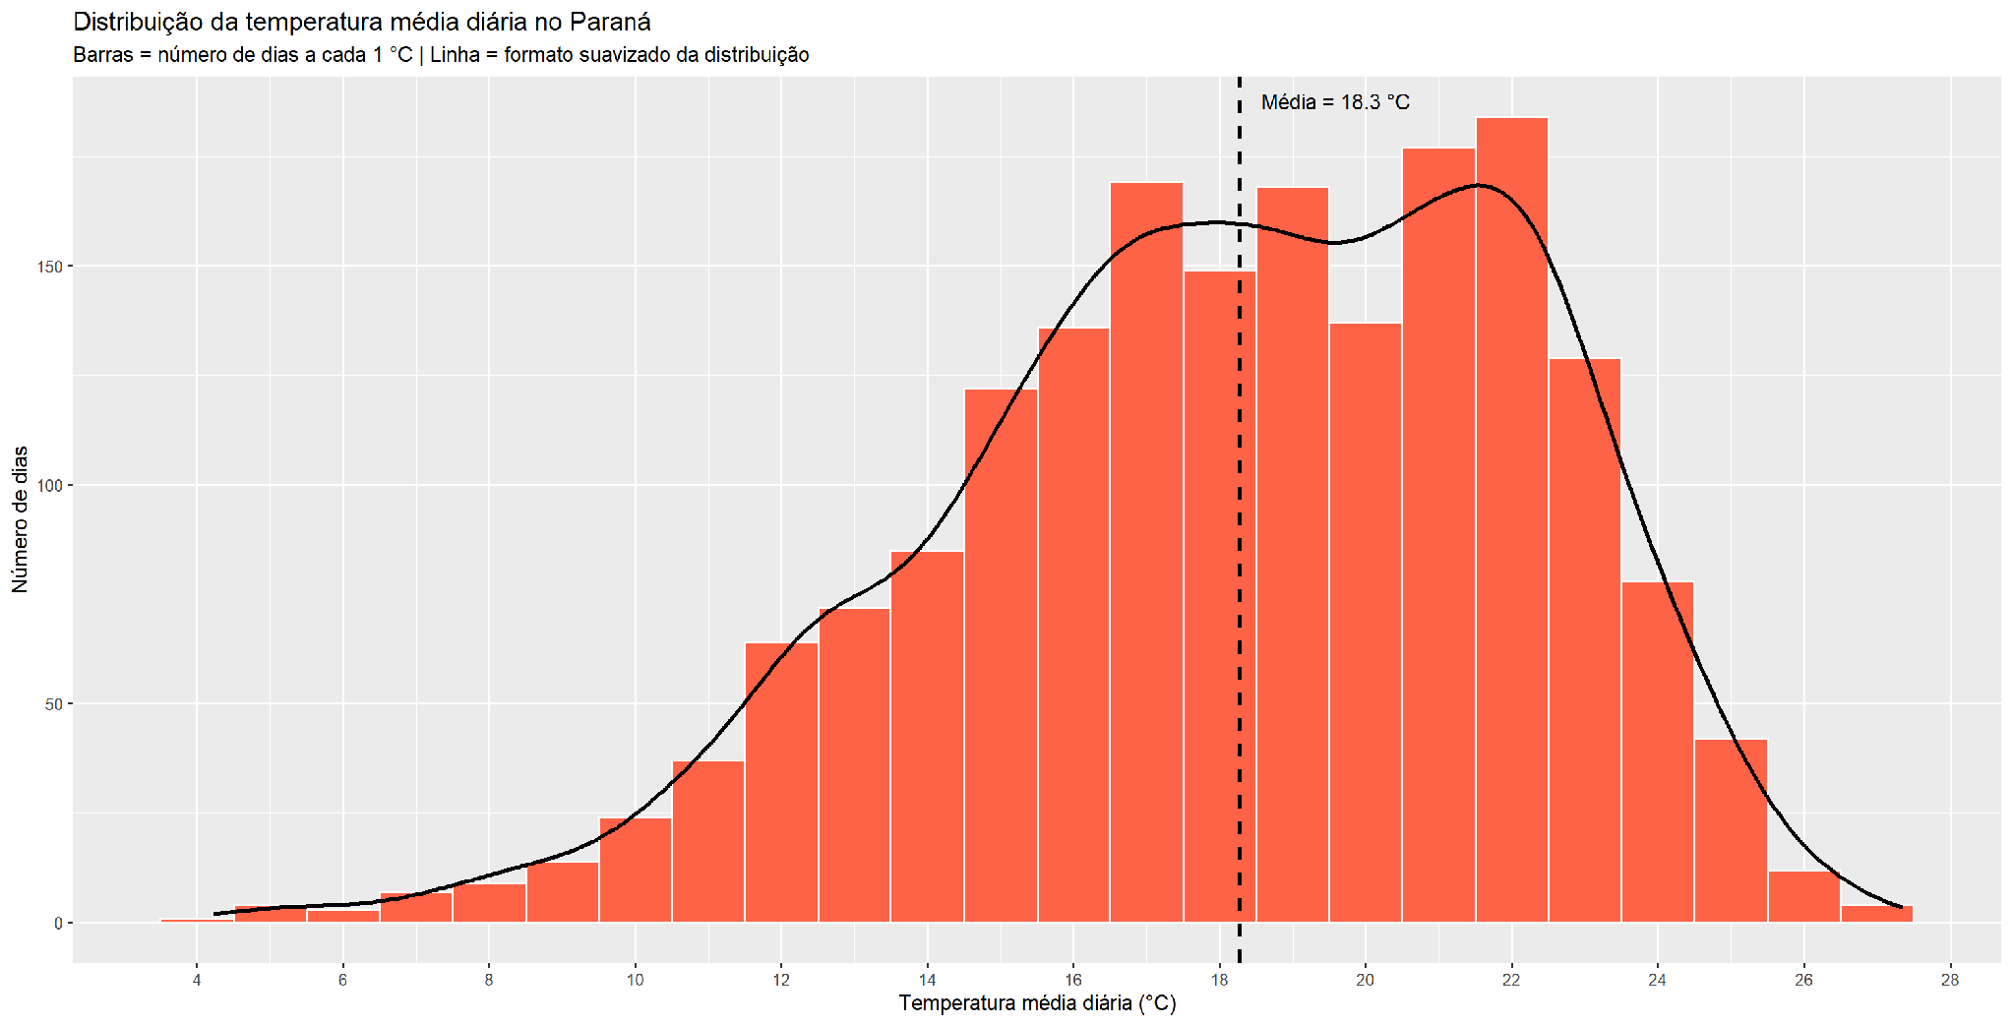
Em resumo: a temperatura média diária se concentra entre 14 °C e 23 °C, com média de 18,3 °C, dois picos e uma cauda mais longa para o frio.
As barras mostram quantos dias tiveram cada faixa de 1 °C, a linha é o formato suavizado da distribuição e a linha tracejada marca a média (18,3 °C). O topo tem dois picos, perto de 17 °C e de 22 °C, porque o gráfico mistura as estações: dias de meia-estação e inverno pesam no primeiro pico e os de verão no segundo. A média (18,27 °C) fica abaixo da mediana (18,59 °C) e a cauda fria é mais longa: o dia mais frio teve 4,23 °C e o mais quente 27,35 °C. Pela regra de média ± 1 desvio padrão (3,99 °C), a faixa típica vai de cerca de 14,3 a 22,3 °C.

2. Dias por intensidade de chuva (barras)
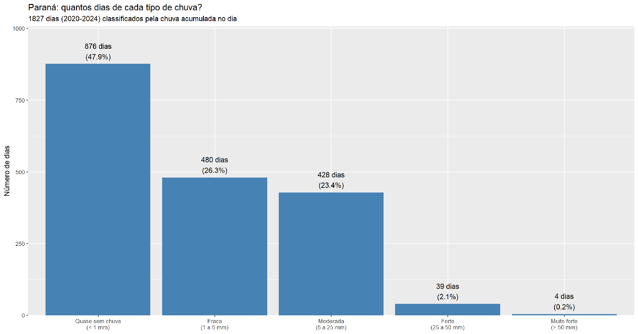
Em resumo: quase metade dos dias (48%) tem menos de 1 mm de chuva, e os dias de chuva forte são raros (2,4% com 25 mm ou mais).
Cada barra conta os dias de uma classe de chuva, com o número de dias e a porcentagem. Foram 876 dias (47,9%) com menos de 1 mm, 480 (26,3%) de chuva fraca, 428 (23,4%) de chuva moderada, 39 (2,1%) de chuva forte e só 4 (0,2%) com mais de 50 mm; o maior valor foi 58,16 mm. Mesmo com tantos dias secos, a média (4,19 mm) é bem maior que a mediana (1,16 mm), puxada pelos poucos dias de chuva forte.

3. Temperatura por mês (boxplot)
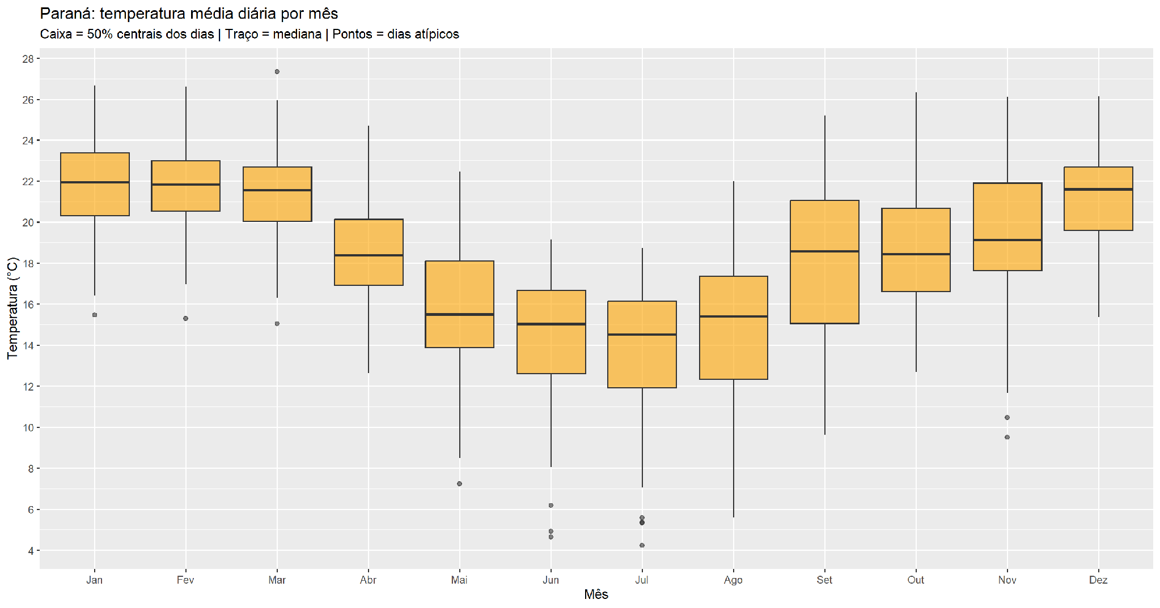
Em resumo: o verão (dez a mar) é quente e estável, o inverno (jun a ago) é frio, e agosto e setembro são os meses de maior oscilação.
A caixa contém os 50% centrais dos dias do mês, o traço é a mediana e os pontos são dias atípicos (valores lidos no gráfico, aproximados). Janeiro tem a maior mediana (cerca de 22 °C) e julho a menor (cerca de 14,5 °C), uma diferença de aproximadamente 7,5 °C. De dezembro a março as medianas ficam entre 21,5 e 22 °C, com caixas curtas (cerca de 3 °C); em agosto e setembro as caixas passam de 5 °C, meses em que frentes frias alternam com dias quentes. Quase todos os pontos atípicos são de frio, em junho e julho (4 a 6 °C, incluindo o mínimo de 4,2 °C) e em novembro (cerca de 10 °C). O único atípico quente é o de março (cerca de 27,4 °C), o máximo do período.

4. Temperatura ao longo do tempo (série temporal)
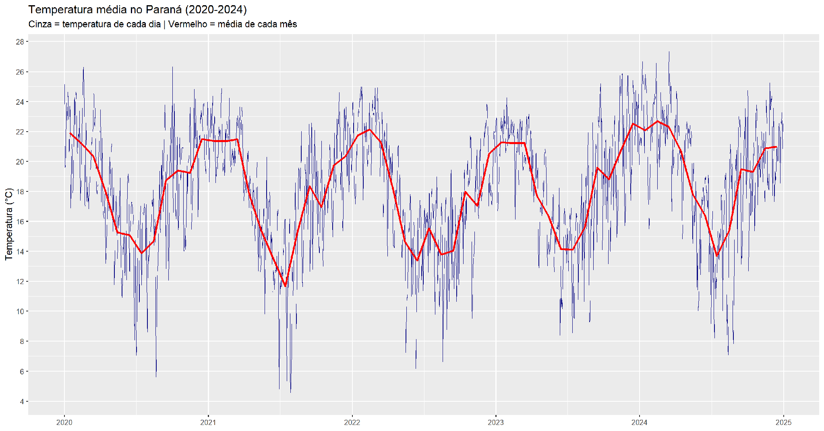
Em resumo: a temperatura segue um ciclo anual que se repete; julho de 2021 foi o ponto mais frio da série (mínima de 4,23 °C) e março de 2024 o mais quente (máxima de 27,35 °C).
A linha fina é a temperatura de cada dia e a vermelha é a média de cada mês. O ciclo se repete todo ano, com médias mensais de cerca de 21 a 22,7 °C no verão e de 13 a 14 °C no inverno. Julho de 2021 se destaca: a média do mês cai para cerca de 11,7 °C e o dia mais frio (4,23 °C) fica no fim do mês, por volta de 27 a 30/07 pela posição no gráfico. O dia mais quente (27,35 °C) aparece em meados de março de 2024, por volta do dia 15. Os dois extremos coincidem com eventos noticiados: a onda de frio de 29 e 30/07/2021, com temperatura negativa em Curitiba, e a onda de calor de 14 a 16/03/2024, com 40 °C no noroeste do estado (fontes na seção "Dias extremos e contexto em notícias"). Cinco anos é um período curto e não houve teste estatístico, então não dá para afirmar tendência climática.

5. Radiação solar × temperatura (dispersão)
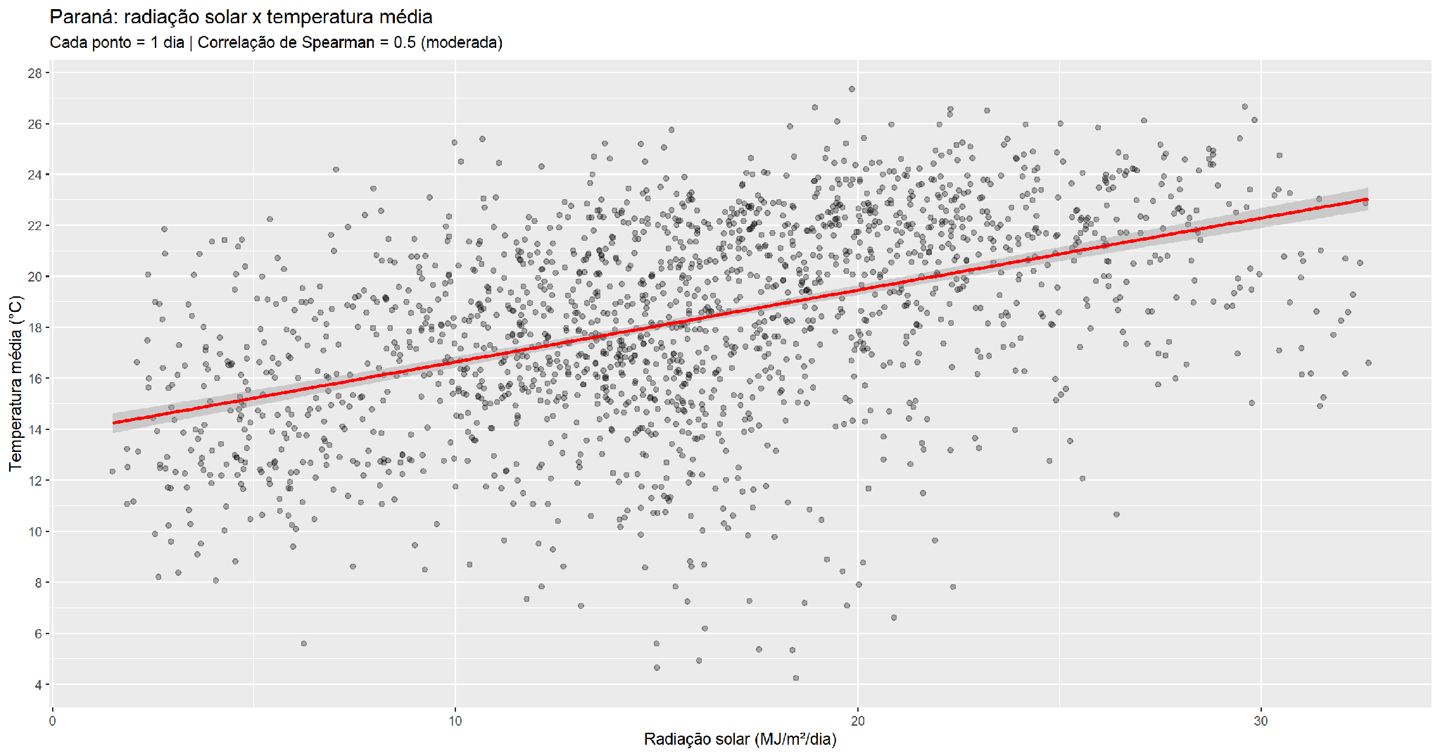
Em resumo: mais radiação solar tende a vir acompanhada de mais calor, mas a relação é apenas moderada (Spearman = 0,50).
Cada ponto é um dia e a reta vermelha é a tendência média. Há correlação positiva e moderada (Spearman = 0,50): pela reta, 10 MJ/m²/dia a mais de radiação acompanham cerca de 2,8 °C a mais (de cerca de 14 °C com pouca radiação a 23 °C com muita). A nuvem é muito espalhada: há dias de radiação alta (acima de 25 MJ/m²/dia) com apenas 12 a 17 °C, típicos de inverno de céu limpo após frente fria, e dias de pouca radiação com mais de 20 °C, típicos de verão nublado. Parte da relação vem da sazonalidade, e correlação não implica causa.

6. Temperaturas máxima, média e mínima por mês (linhas)
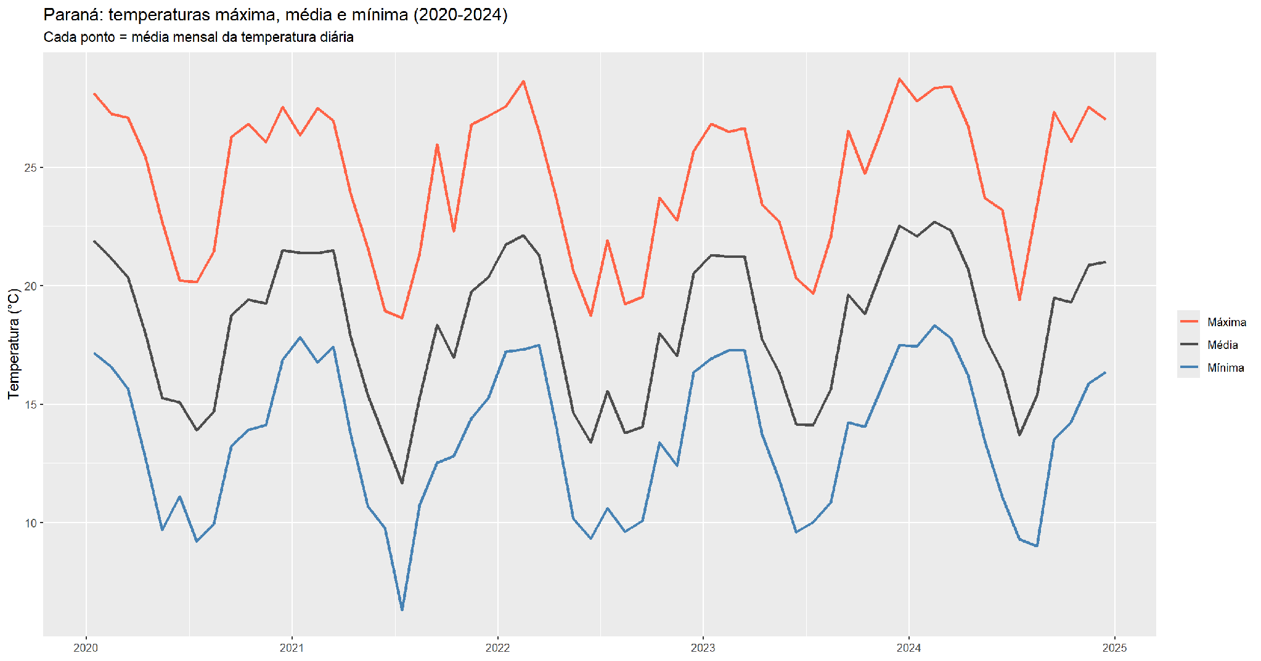
Em resumo: as três temperaturas sobem e descem juntas, a mínima é a que mais oscila e julho de 2021 foi o mês mais frio nas três linhas.
Cada linha é a média mensal da temperatura diária. A máxima mensal vai de cerca de 18,6 °C (jul/2021) a 28,7 °C (verões de 2022 e 2024), e a mínima de cerca de 6,4 °C (jul/2021) a 18,3 °C (verão de 2024). A distância entre as linhas, de cerca de 10,8 °C, mostra grande amplitude térmica diária (tardes quentes e noites frescas), comum em cidades de altitude como Curitiba (cerca de 900 m). A mínima é a única que cruza o 0 °C, por isso é a mais importante para prever geada.

Teste de normalidade
O teste de Shapiro-Wilk rejeitou a normalidade das nove variáveis (p < 0,001 em todas), mas só a chuva se afasta de forma grande da distribuição normal (W = 0,616); nas demais, W fica entre 0,959 e 0,992.
Hipóteses. H0: os dados seguem distribuição normal. H1: os dados não seguem. Critério: p-valor < 0,05 rejeita H0.
Variável | W | p-valor | Decisão
Temperatura média (°C) | 0,981 | < 0,001 | Não normal (rejeita H0)
Temperatura máxima (°C) | 0,981 | < 0,001 | Não normal (rejeita H0)
Temperatura mínima (°C) | 0,978 | < 0,001 | Não normal (rejeita H0)
Ponto de orvalho (°C) | 0,966 | < 0,001 | Não normal (rejeita H0)
Chuva (mm/dia) | 0,616 | < 0,001 | Não normal (rejeita H0)
Umidade (%) | 0,986 | < 0,001 | Não normal (rejeita H0)
Radiação (MJ/m²/dia) | 0,992 | < 0,001 | Não normal (rejeita H0)
Vento a 2 m (m/s) | 0,964 | < 0,001 | Não normal (rejeita H0)
DPV (kPa) | 0,959 | < 0,001 | Não normal (rejeita H0)

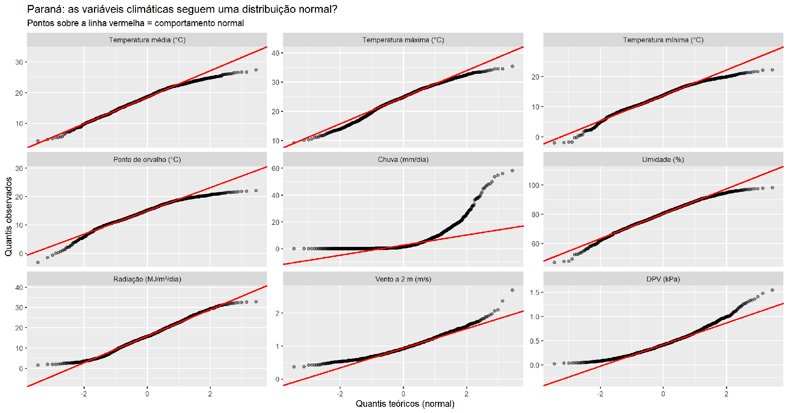
Em resumo: temperaturas, umidade e radiação ficam perto da linha (quase normais), vento e DPV têm cauda para valores altos e a chuva é claramente não normal.
Como ler o Q-Q plot. Os pontos são os dados e a linha vermelha é o que uma normal perfeita faria: quanto mais próximos da linha, mais normal é a variável.
- Temperaturas e ponto de orvalho (W de 0,966 a 0,981): seguem a linha no centro e se afastam nas pontas, em forma de "S". Na mínima e no ponto de orvalho, os dias muito frios caem abaixo da linha (massas de ar polar) e há um teto perto de 22 °C no lado quente.
- Umidade e radiação (W de 0,986 e 0,992): quase normais. A umidade tem teto perto de 98% (ar quase saturado) e cauda de dias secos (mínimo de 47%); a radiação tem piso de cerca de 1,5 (dias muito nublados) e teto perto de 33 MJ/m²/dia (céu limpo). Com 1827 dias o teste é sensível e rejeita até desvios pequenos como esses.
- Vento e DPV (W de 0,964 e 0,959): assimétricos à direita. Os pontos sobem acima da linha nos valores altos (dias ventosos e dias de ar muito seco, com DPV de até 1,54 kPa) e há um piso perto de zero.
- Chuva (W = 0,616): claramente não normal. A faixa horizontal no zero representa os dias secos, e os pontos disparam para cima nos poucos dias de chuva forte.
Consequência: como nem todas as variáveis são normais, a correlação usa o método de Spearman, que não exige normalidade.

Teste de correlação
Das 36 correlações de Spearman, 33 são significativas (p < 0,05) e 3 não: temperatura mínima × umidade, temperatura mínima × vento e ponto de orvalho × vento. As mais fortes são temperatura mínima × ponto de orvalho (0,96), temperatura média × máxima (0,93) e média × mínima (0,92), todas muito fortes.
Hipóteses. H0: não há correlação (rho = 0). H1: há correlação (rho ≠ 0). Escala da força (|rho|): 0,00 a 0,19 muito fraca; 0,20 a 0,39 fraca; 0,40 a 0,69 moderada; 0,70 a 0,89 forte; 0,90 a 1,00 muito forte.
Par | rho | p-valor | Força | Sentido
Temp. mín. × P. orvalho | 0,96 | < 0,001 | Muito forte | Positiva
Temp. média × Temp. máx. | 0,93 | < 0,001 | Muito forte | Positiva
Temp. média × Temp. mín. | 0,92 | < 0,001 | Muito forte | Positiva
Umidade × DPV | -0,88 | < 0,001 | Forte | Negativa
Temp. máx. × DPV | 0,84 | < 0,001 | Forte | Positiva
Chuva × Umidade | 0,65 | < 0,001 | Moderada | Positiva
Umidade × Radiação | -0,65 | < 0,001 | Moderada | Negativa
Temp. média × Radiação | 0,50 | < 0,001 | Moderada | Positiva
Temp. mín. × Chuva | 0,42 | < 0,001 | Moderada | Positiva
Chuva × Radiação | -0,36 | < 0,001 | Fraca | Negativa
Chuva × Vento | 0,22 | < 0,001 | Fraca | Positiva
Temp. mín. × Umidade | 0,01 | 0,707 | Muito fraca | Positiva (sem evidência)
Temp. mín. × Vento | 0,01 | 0,763 | Muito fraca | Positiva (sem evidência)
P. orvalho × Vento | -0,03 | 0,167 | Muito fraca | Negativa (sem evidência)
A tabela mostra 14 dos pares mais relevantes; os 36 estão em tabela_correlacao.csv. No total são 4 correlações muito fortes, 5 fortes, 10 moderadas, 7 fracas e 10 muito fracas.
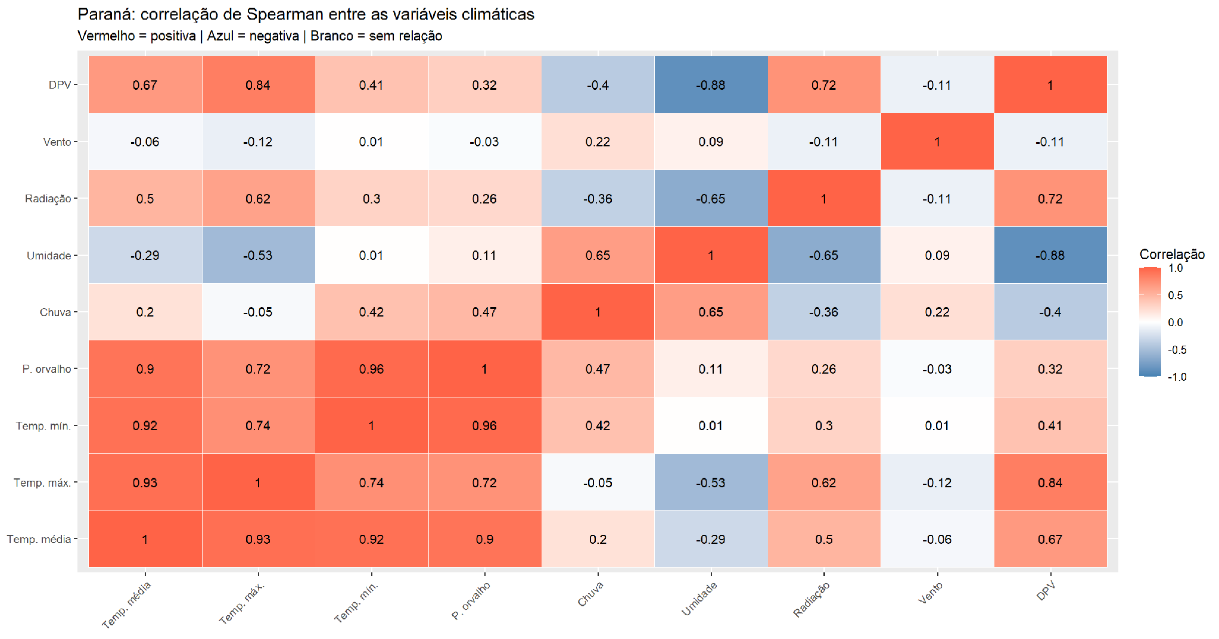
Em resumo: as temperaturas formam um bloco de correlações muito fortes, o DPV acompanha o calor seco e se opõe à umidade, e o vento quase não se relaciona com nada.
Interpretação (mapa de calor e tabela). Vermelho indica correlação positiva e azul, negativa.
- Bloco das temperaturas (0,90 a 0,96): média, máxima, mínima e ponto de orvalho sobem e descem juntos pela sazonalidade. Máxima × mínima (0,74) é a mais fraca do bloco, porque a amplitude térmica muda de dia para dia.
- Temperatura mínima × ponto de orvalho (0,96): à noite o ar esfria até perto do ponto de orvalho, então a umidade do ar limita quanto a mínima pode cair.
- Umidade × DPV (-0,88) e DPV × temperatura máxima (0,84): tardes quentes e secas aumentam a "sede" da atmosfera; com a umidade a relação é em parte matemática, pois o DPV é calculado a partir dela.
- Chuva × umidade (0,65), umidade × radiação (-0,65) e chuva × radiação (-0,36): dias chuvosos são úmidos e nublados, e por isso recebem menos radiação.
- Chuva × temperatura mínima (0,42) e chuva × máxima (-0,05): dias de chuva têm noites mais quentes (nuvens seguram o calor), mas tardes não mais quentes.
- Vento: a maior correlação é com a chuva (0,22), possivelmente pela passagem de frentes; com as demais é muito fraca ou nula.
Cuidados. Com 1827 dias, até correlações muito fracas ficam significativas (temperatura média × vento, rho = -0,06, p = 0,013), então vale olhar o tamanho de rho, e não só o p-valor. A sazonalidade e a dependência entre dias vizinhos deixam os p-valores otimistas. DPV e ponto de orvalho são calculados de temperatura e umidade, então suas correlações com elas não são descobertas independentes. Correlação não implica causa.

Dias extremos e contexto em notícias
Os dois extremos da temperatura média diária correspondem a eventos reais e noticiados no Paraná: uma onda de frio no fim de julho de 2021 e uma onda de calor em meados de março de 2024.
Dia | Valor na base (T2M, média do dia) | O que as fontes registraram
29 e 30/07/2021 (mais frio) | 4,23 °C (mínimo do período; no gráfico, por volta de 27 a 30/07) | Onda de frio com massa de ar polar. Segundo o Simepar, Curitiba registrou -0,8 °C em 29/07, a mais baixa do ano, e -0,6 °C em 30/07, com alerta de geada (Tribuna PR).  Em 30/07 o Simepar mediu temperaturas negativas em 29 localidades, com -7,3 °C em General Carneiro, a mais baixa do estado (Band B).
14 a 16/03/2024 (mais quente) | 27,35 °C (máximo do período; no gráfico, por volta de 15/03) | Onda de calor no Sul do país. Em 14/03 o Inmet e o Simepar mediram 40,1 °C em Paranapoema e 40,0 °C em Loanda, no noroeste (Climatempo). Curitiba teve máxima de 31 °C e a sensação térmica chegou perto de 48 °C no sudoeste, com alertas do Inmet (BandNews FM).  Em 16/03 o noroeste ainda previa 39 °C, o estado enfrentava a quarta onda de calor de março e se previa queda de quase 10 °C em 21 e 22/03 (Band B).
Por que a base mostra 4,2 °C e 27,4 °C, e não os valores das notícias? O T2M é a média das 24 horas de uma célula de grade de cerca de 50 km, enquanto as notícias citam mínimas e máximas de estações em horários de pico: a mínima de -0,8 °C em Curitiba convive com uma média do dia de 4,2 °C, e os 31 °C de Curitiba com uma média de 27,4 °C. Para comparar com estações, as colunas certas são temp_min (mínimo da base: -2,01 °C, também abaixo de zero) e temp_max (máximo: 35,35 °C). Os dias coincidem com os eventos reais, mas os valores não são comparáveis.
As datas dos extremos da base foram estimadas pela posição no gráfico da série temporal, pois o arquivo clima_parana.csv não foi anexado; as notícias confirmam os eventos, não o valor de cada dia.

Limitações e conclusões
O clima do Paraná, no ponto de Curitiba, tem estações bem marcadas, chuva concentrada em poucos dias e relação moderada entre radiação e temperatura, com as ressalvas abaixo.

Conclusões
- A temperatura média diária é de 18,3 °C, com dois picos e cauda para o frio; a mediana varia cerca de 7,5 °C entre janeiro e julho. Os extremos (4,23 e 27,35 °C) coincidem com a onda de frio de julho de 2021 e a de calor de março de 2024.
- A amplitude térmica diária média é de cerca de 10,8 °C e a mínima chega a -2,01 °C, o que explica o risco de geada.
- A chuva é muito assimétrica (48% dos dias com menos de 1 mm; 2,4% com 25 mm ou mais).
- Nenhuma das nove variáveis passa no teste de normalidade, por isso a correlação foi feita com Spearman.
- 33 das 36 correlações são significativas; as mais fortes envolvem as temperaturas e o ponto de orvalho (0,90 a 0,96) e umidade × DPV (-0,88). O vento é praticamente independente.

Limitações
- Origem dos dados: o NASA POWER é derivado de satélites e modelos, não de medições de estação. A chuva é a variável menos confiável.
- Um único ponto: o Paraná é grande, com litoral úmido, norte e oeste quentes e sul frio; Curitiba não representa o estado todo (31 °C na capital contra 40 °C no noroeste em 14/03/2024), e a grade de cerca de 50 km suaviza extremos locais.
- Variáveis calculadas: o DPV e o ponto de orvalho vêm das médias diárias de temperatura e umidade; são aproximações, e suas correlações com essas variáveis são em parte matemáticas.
- Temperatura média diária: o T2M não é mínima nem máxima, então não é comparável a recordes de estações (use temp_min e temp_max); o vento a 2 m também não é comparável a rajadas.
- Período curto: cinco anos não bastam para afirmar tendência climática.
- Dependência entre dias e tamanho da amostra: a sazonalidade e a proximidade entre dias seguidos deixam os p-valores otimistas, e com 1827 dias os testes detectam desvios muito pequenos, então o tamanho do efeito importa mais que o p-valor.

